Проверка удобочитаемости текстов по Флешу в Word
Недавно я прочитал книгу Мартин Сайкс и др. От слайдов к историям. Пошаговая методика создания убеждающих презентаций. В разделе, посвященном написанию текстов, авторы призывают быть проще. Они пишут, что наиболее популярные пакеты программ текстовых редакторов включают в себя встроенные инструменты для тестирования уровня читаемости с помощью единицы измерения, которая называется «индекс читаемости Флеша – Кинкейда». И, действительно, поиск в Интернете показал, что Word умеет собирать данные, которые затем могут быть использованы для подсчета индекса Флеша – Кинкейда.
Проверка удобочитаемости документа
Когда в Microsoft Word заканчивается проверка правописания, можно вывести на экран сведения об уровне удобочитаемости документа, включая показатели удобочитаемости по следующим тестам:
- удобочитаемость по Флешу;
- школьный тест по Флешу–Кинкейду.
По умолчанию опция вывода статистики отключена. Чтобы включить ее:
- Откройте в Word вкладку Файл и выберите пункт Параметры.
- Выберите пункт Правописание.
- Убедитесь, что в разделе При исправлении правописания в Word установлен флажок Во время проверки орфографии также проверять грамматику.
- Установите флажок Показывать статистику удобочитаемости (рис. 1).
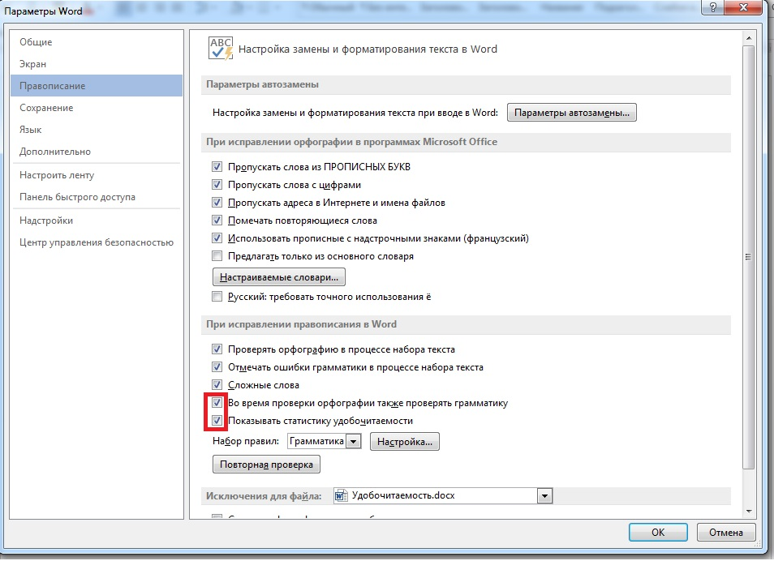
Рис. 1. Параметры Word
Если после этого в документе запустить проверку правописания (вкладка Рецензирование, кнопка Правописание), то после окончания проверки орфографии появится окно Статистика удобочитаемости (рис. 2). Результаты проверки на удобочитаемость основаны на величине среднего числа слогов в слове и слов в предложении.
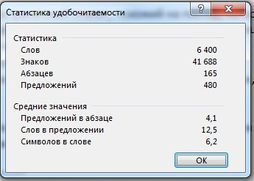
Рис. 2. Статистика удобочитаемости
Формула расчета показателя удобочитаемости по Флешу:
К = 206,835 – 1,015 x ASL – 84,6 x ASW
где: К – оценка трудности текста, ASL – средняя число слов в предложении; ASW – среднее число слогов в слове.
Rudolf Flesch (1911–1986) – американский специалист в области образования, определивший характеристики текста, которые делают его трудным или легким для понимания. Свои выводы он сделал на основе исследования текстов «Экзаменационных уроков для чтения», которые традиционно использовались в американской школе при переводе учеников из одного класса в другой. Флеш определил главные характеристики текста, влияющие на его восприятие – это число слогов на сотню слов и средняя длина предложения. Именно формула соотношения этих характеристик тесно связана с уровнем понимания текста учеником. Эта методика получила название «формулы читабельности Флеша».
Флеш проводил исследования на отрывках текста длиной в 100 слов. Легкость чтения по Флешу – это число от нуля до ста, показывающее, насколько текст легок для чтения. Чем больше число, тем текст легче; результат в 70–80 баллов говорит о том, что текст читается достаточно легко, 60–65 – средние тексты, менее 30 – трудные тексты.
Формула была предложена в 1943 г., а в 1948 г. агентство Ассошиэйтед Пресс проверяло на трудность выпускаемые ими материалы. Тест читабельности по Флешу получил широкое распространение после принятия в ряде штатов США законодательных норм, требующих, чтобы текст договора страхования мог быть понятен для лиц со средним образованием.
Школьный тест по Флешу–Кинкейду. Этот тест используется для оценки текстов на экзаменах в школах США. Например, значение 8,0 означает, что этот документ может понять ученик восьмого класса. Для большинства документов следует добиваться уровня от 7,0 до 8,0. Формула для школьного теста Флеша–Кинкейда:
0,39 x ASL + 11,8 x ASW – 15,59
Влияние языков на уровень удобочитаемости. Используемые в документе языки могут влиять на то, как MS Office проверяет и сообщает показатели удобочитаемости. Если настройка Word предполагает проверку правописания текстов на других языках, а документ содержит текст на нескольких языках, Word выводит статистику удобочитаемости для текста на последнем проверенном языке. Для некоторых европейских языков Word выводит на экран только сведения о суммарных и средних значениях, а не об удобочитаемости. В частности, так происходит и для русского языка. К тому же Word не выводит параметр ASW (среднее число слогов в слове), а выводит среднее число символов в слове, и что с этим параметром делать – не ясно…
При анализе англоязычного текста в окне Статистика удобочитаемости появляется область с результатами теста Флеша и школьного теста по Флешу–Кинкейду (рис. 3). Видно, что использованный для проверки текст довольно сложный: тест Флеша = 32 и существенно ниже 60, а тест Флеша–Кинкейда = 13,1, что существенно выше 8.
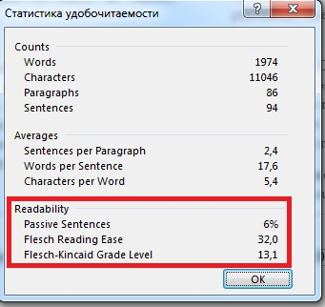
Рис. 3. Статистика удобочитаемости англоязычного текста
Понятно, что специфика русского языка влияет на коэффициенты в формулах. В Интернете можно встретить ссылки на работы Ирины Владимировны Оборневой, которая защитила кандидатскую диссертацию на тему «Автоматизированная оценка сложности учебных текстов на основе статистических параметров».
С целью уточнения коэффициентов в формуле Флеша Оборнева провела исследование средней длины слова в английском и русском языках. Для обеспечения представительности выборки были взяты словарь русского языка под редакцией Ожегова (39 174 слова), и англо-русский словарь под редакцией Мюллера (41 977 слов). Адаптированная для русского языка формула Флеша в интерпретации Оборневой выглядит так:
К = 206,835 – 1,3 x ASL – 60,1 x ASW
К сожалению, напрямую воспользоваться формулой невозможно, так как Word не сообщает число слогов в слове. А формулу, основанную на среднем числе символов в слове, в Интернете найти не удалось. Не известна она и Ирине Владимировне.
Я решил исхитриться, и воспользоваться тем, что формула Флеша является линейным уравнением. Проверка в Word англоязычного текста выводит на экран три параметра: количество слов в предложении, количество слогов в слове и значение удобочитаемости по Флешу. Можно протестировать три текста на английском языке, и в результате получить систему из трех уравнений относительно параметров (a, b, c) формулы Флеша:
К₁ = а – b*ССП₁ – c*ССС₁
К₂ = а – b*ССП₂ – c*ССС₂
К₃ = а – b*ССП₃ – c*ССС₃
где К – оценка трудности текста по Флешу, ССП – среднее число слов в предложении (в тестах 1, 2 и 3), ССС – среднее число символов в слове (также в тестах 1, 2 и 3).
Результат получился неутешительным (абсурдным). Можно предположить, что Word использует нелинейную зависимость, или использование в формуле показателя числа символов вместо числа слогов является некорректным…
И всё же проверить русские тексты на удобочитаемость по Флешу возможно. Рекомендую воспользоваться онлайновыми ресурсами. Например, http://rockrhapsody.ru/text.html, http://audit.te-st.ru/tests/readability/.

Рекомендую также заметку Формула читабельности Флеша.
Благодарю Ирину Владимировну Оборневу за помощь в написании заметки.
Неудача постигла и другого исследователя… см. здесь.

